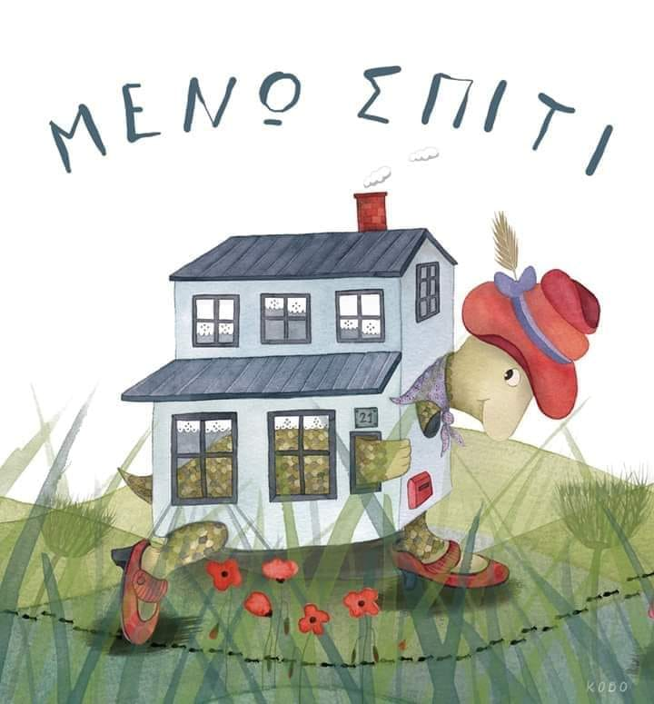
Πέμπτη 19 Μαρτίου 2020

Αγαπημένοι μου μαθητές σήμερα συνεχίζουμε να μένουμε σπίτι και να απασχολούμαστε δημιουργικά. Σήμερα θα ξαναθυμηθούμε το χωριό των γραμμάτων.
Εργασία 1. Επανάληψη στην αλφαβήτα
Βλέπω τη σωστή γραφή των γραμμάτων και παίζω με τα γράμματα:
http://ts.sch.gr/repo/online-packages/dim-glossa-a-b/start.html
Χρειάζεται ενεργοποίηση Adobe Flash Player (Κλικ στο κομμάτι παζλ κι επιτρέπεται)
(Κάνω κλικ στην εικόνα για να μπω στην εφαρμογή, γράφει το παιδί το όνομά του, πατάει το κόκκινο βελάκι, κάνω κλικ στο πρώτο παράθυρο κι επιλέγω, μπορώ να χρωματίσω, να ταξιδέψω και να ξαναθυμηθώ λέξεις και γράμματα. Όποιο γράμμα με δυσκολεύει κάνω περισσότερη εξάσκηση.)
Εργασία 2. Γραπτός Λόγος
Στο πορτοκαλί τετράδιο γράφω όλα τα γράμματα της αλφαβήτα ( Κεφαλαία και πεζά) και δίπλα στο κάθε γράμμα γράφω από μία ή δύο λέξεις. Δεν ξεχνώ τη φωτογραφία!
Γενικές οδηγίες:
Οι εφαρμογές ανοίγουν πατώντας πάνω στα μπλε γράμματα με το ποντίκι ταυτόχρονα δεξί κλικ και ctrl .Μετακινούμε με τα βελάκια, καλό είναι να δοκιμάσετε εσείς πρώτα και να εξηγήσετε στα παιδιά πως λειτουργούν. Η εφαρμογή είναι εγκεκριμένη από το Υπουργείο Παιδείας και το Παιδαγωγικό Ινστιτούτο. Θα την επισκεπτόμαστε συχνά. Αν για κάποιο λόγο δεν μπορείτε να μπείτε στην εφαρμογή κάνετε μόνο την Εργασία 2.
Καλή μας συνέχεια!

